**RESUMEN HOJA DE VIDA PROFESIONAL**

Carlos Alberto Osorio Pérez.

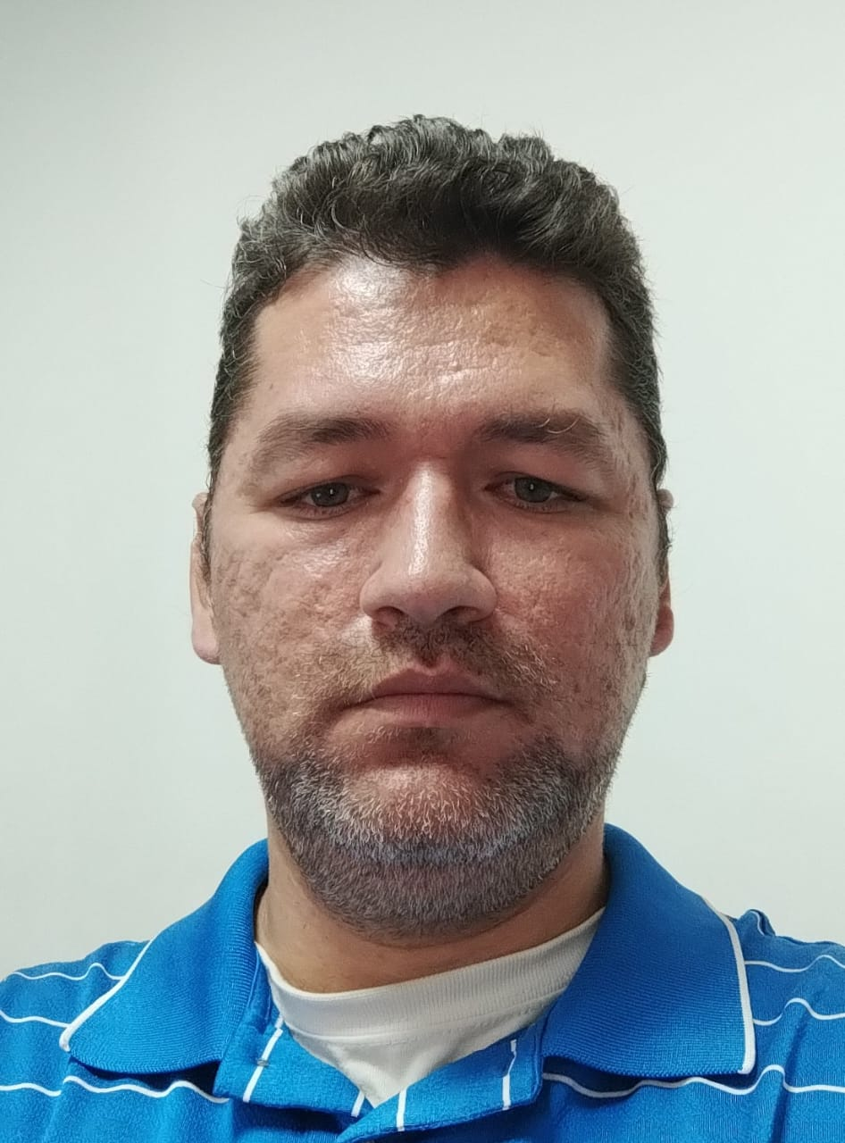foto

**Estudios de Pregrado y de Postgrado**

**Título(s) de Pregrado: (**Universidad y año de graduación)

1. Licenciado en matemáticas y física.

Universidad de los llanos 2010

**Postgrados:**

1. Especialista en administración de la informática educativa. Universidad de Santander 2015.

2. Magister en gestión de la tecnología educativa. Universidad de Santander 2017.

**Publicaciones últimos 3 años**

1. Ninguna.

**Resumen laboral últimos 10 años** (máx. 120 palabras)

1. Docente de matemáticas, física y jefe de departamento de matemáticas colegio la Salle de Villavicencio 2013 al 2019.
2. Docente de matemáticas nombrado en propiedad por concurso en la Institución Educativa Alberto Lleras Camargo 2015 a la actualidad.
3. Docente corporación universitaria de Meta UNIMETA 2022 segundo semestre a la actualidad.

**Asignaturas impartiendo este semestre**

***1.*** Probabilidad y estadística (4 horas).

***2.*** Estadística descriptiva (4 horas).

***3.*** Matemática básica (4 horas).

***4.*** Lógica matemática (2 horas).

***5.*** Algebra lineal (4 horas).

***6.*** Calculo diferencial (4 horas).

***7.*** Física II fluidos y ondas (6 horas).

***8.*** Física III electromagnetismo (4 horas).

***Asesorías***: Lunes a viernes 4:00 a 6:00 pm.

**Tema(s) de investigación actual**

1. **Libro de cálculo diferencial para estudiantes de la corporación universitaria del Meta UNIMETA.**